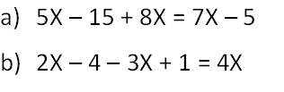
RESPUESTAS
A)5X+8X-7= 5+15
5X=10 despejo
X= 10/5=2

B)2x-3x=4x-4+1
2x=4 despejo
X=4/2=2

